注：
- 浏览器：推荐使用360安全浏览器或谷歌浏览器
- 操作系统：Windows10
- 不能在同一台电脑安装其他平台的签章程序

问题一：硬件密钥盘未授权
解决办法：卸载当前的iSignature 签章中心客户端，安装旧版客户端，旧版客户端下载地址在招标平台操作指引中下载，如下图：
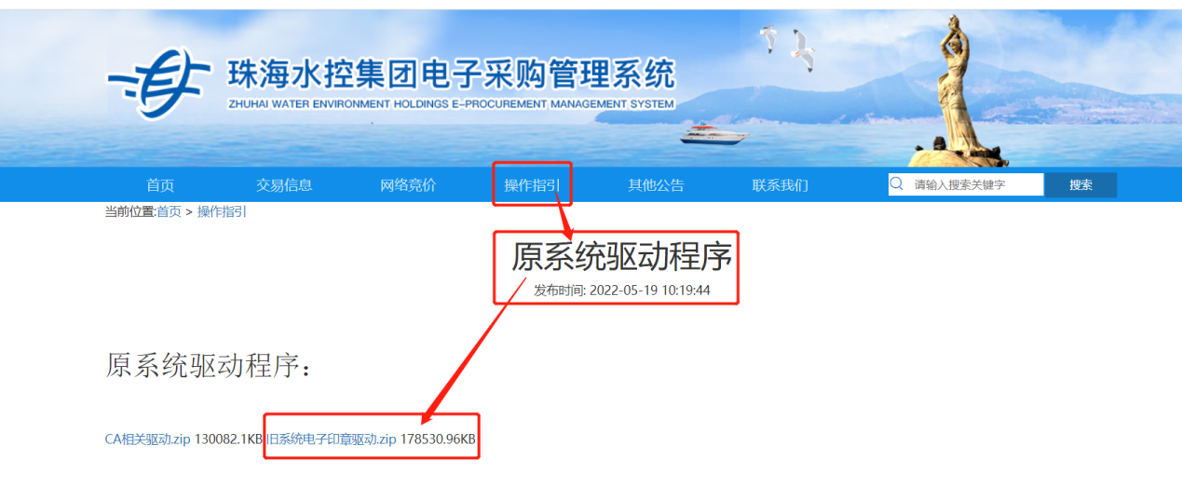
下载完成后安装旧版本的客户端

问题二：授权串不能为空
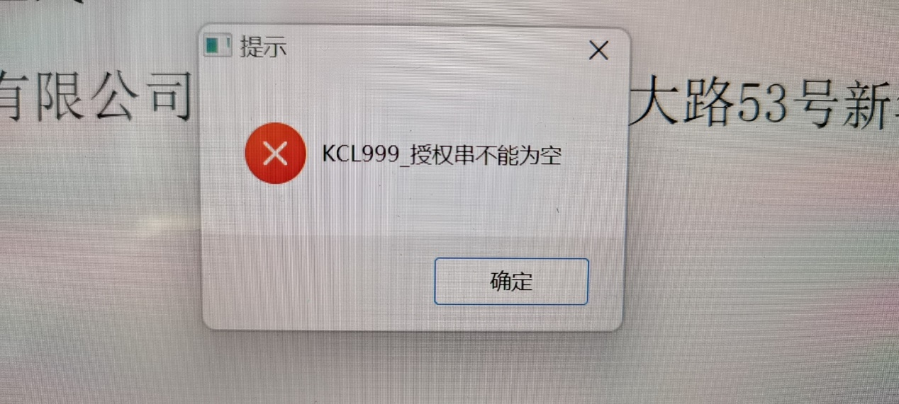
在对文档进行盖章时提示授权串不能为空
解决办法：在浏览器 http://114.115.208.11:9999/V3/isignature/V3H5DEMO/demo/client.html 访问这个地址，然后点击介质签章，有印章界面出来后，点击关闭按钮后就可以在招标平台对文档进行盖章

问题三：浏览器显示插件不受支持
解决办法：使用360安全浏览器在该界面选择兼容模式，如下图：
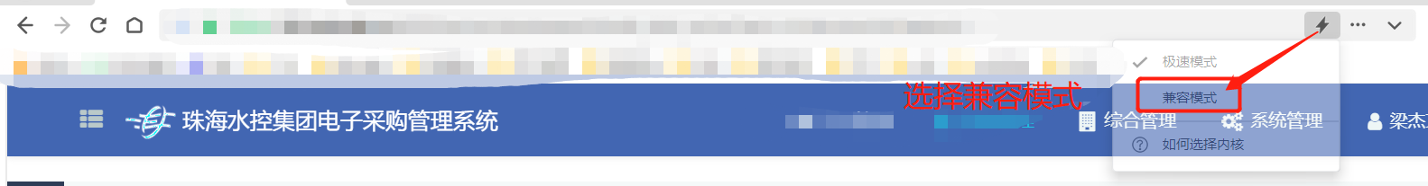
注：签完章后，在提交解密需要切换会极速模式进行提交。

问题四：在签章界面没有“电子签章”按钮进行不了签章，只有在线保存按钮
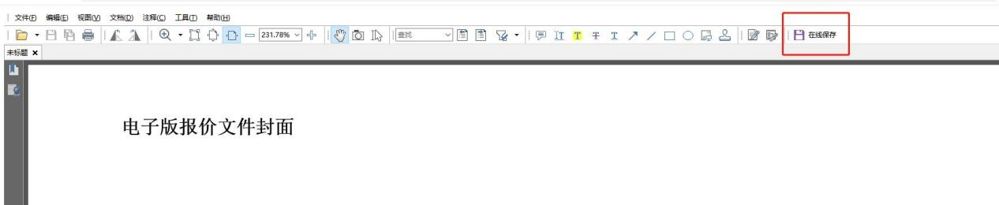
解决办法：
步骤一：先下载360安全浏览器，
步骤二：卸载当前的签章中心驱动程序，
步骤三：安装系统操作指引下的原系统驱动程序里面的安装包（右击选择用管理员身份运行安装）：如下图：
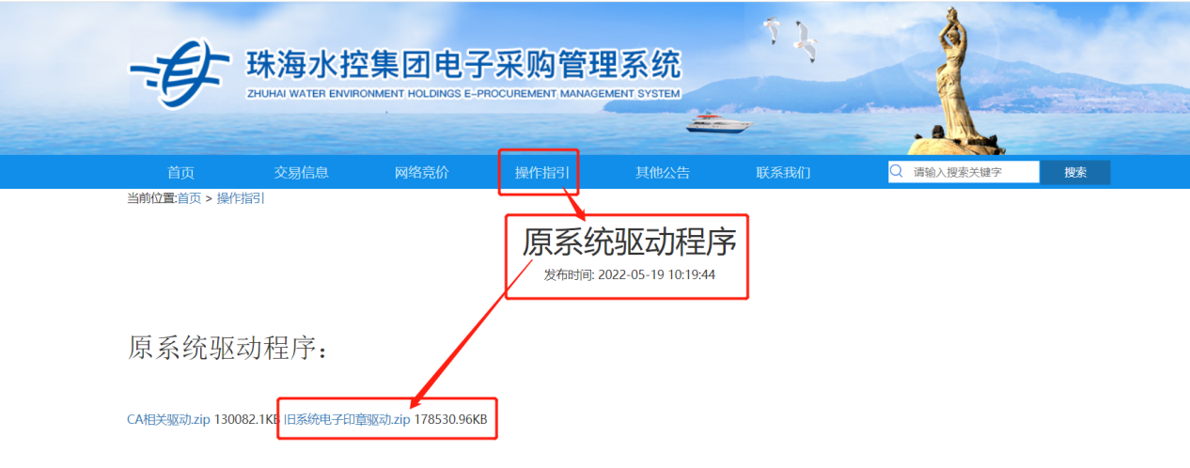
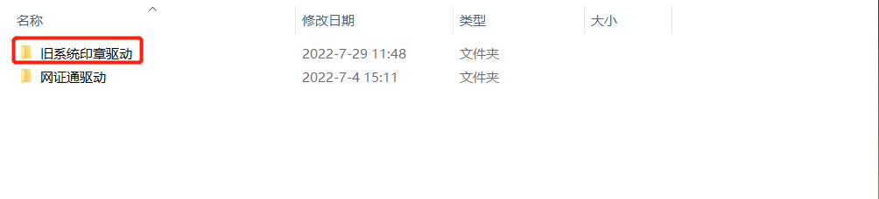
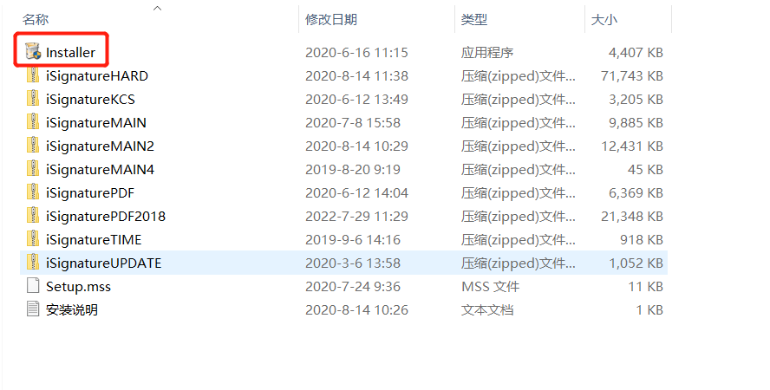

问题五、“签章失败，操作被取消。错误原因：使用该数字证书签名失败！”如下图：
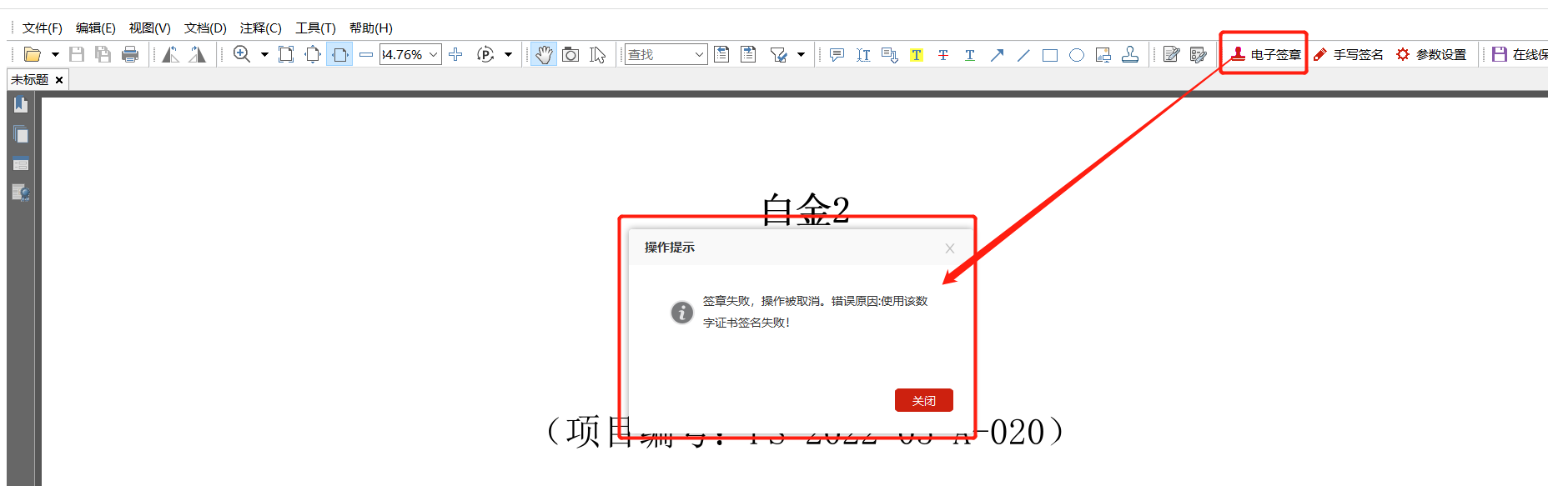
解决方法：
步骤一：win+R输入%appdata%，进入windows的应用程序数据存储路径：C:\Users\用户名\AppData\Roaming，如下图：
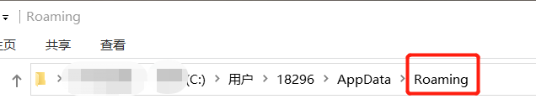
步骤二：在上图该路径下，按照Kinggrid\iSignature_afHh8XBd_V10\settings\iStylePDF\plugins\KingGrid.iWebPDF路径找到如下图的应用程序扩展文件：
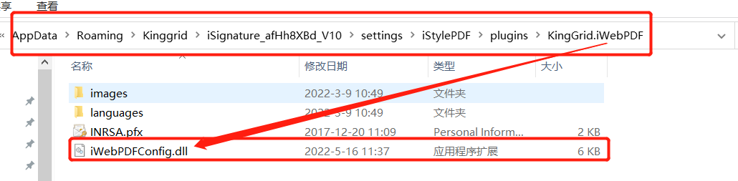
步骤三：对上图中的应用程序扩展文件进行编辑，如图：
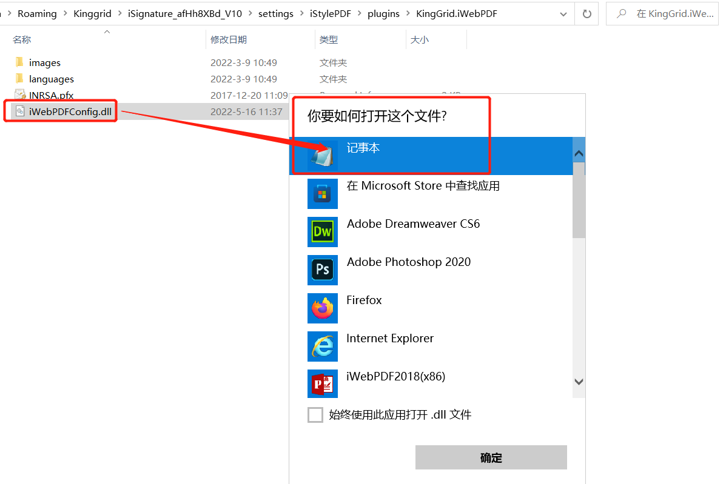
步骤四：将文件中的<SignatureMode>1</SignatureMode>改为<SignatureMode>0</SignatureMode>
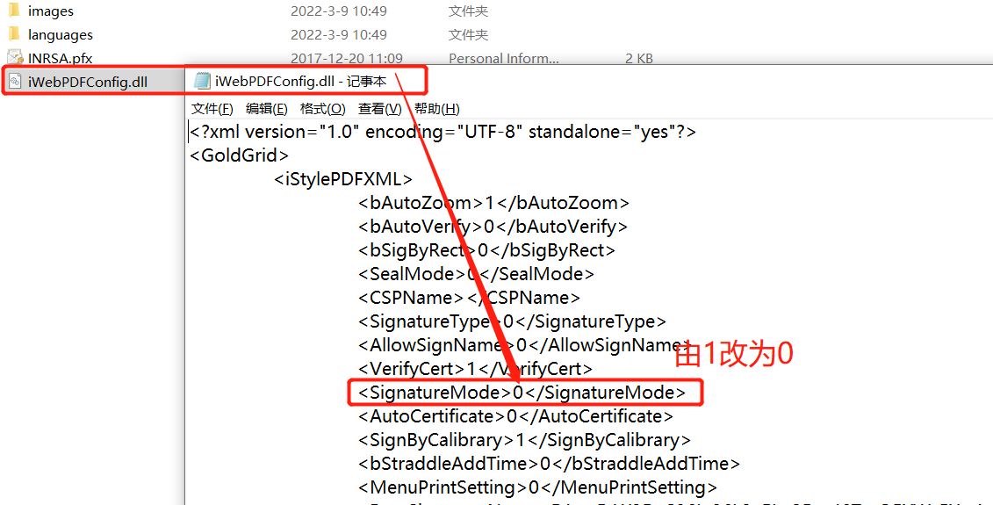
步骤五：验证签章是否成功：进入iSignature签章中心应用程序，打开PDF文档，点击【电子签章】按钮，进行签章，签完章后，鼠标右击签章选择“数字签名”，后显示数字签名成功！如下图：
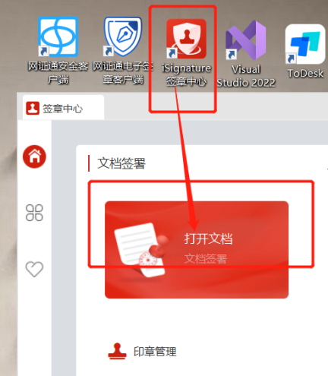
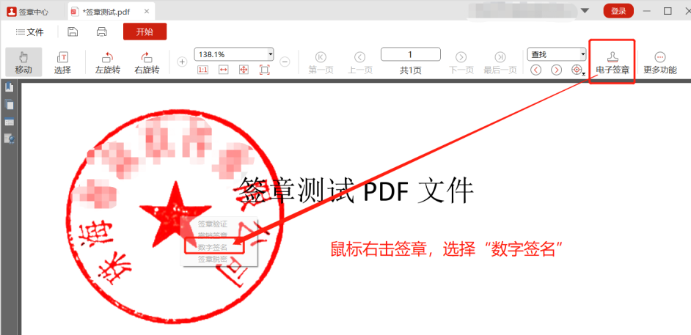
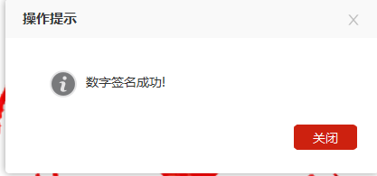

问题六：开标解密失败，点击确定没有反应
解决办法：
旧驱动需要使用360安全浏览器的极速模式进行开标解密，如下图：

